Académie de ROUEN - EURE (27) maryse.simon@ac-rouen.fr catherine.andres@ac-rouen.fr stephanie.avenel@ac-rouen.fr catherine.pierre@ac-rouen.fr  Ecole du Manoir sur seine | Les villages ici et ailleurs | Cycle 2  CE1
RESUME
Découvrir, élaborer des représentations simples de l’espace familier : le village.
Comparer les milieux familiers avec d’autres milieux et espaces plus lointains.
DOMAINES du SOCLE – PROGRAMMES – COMPETENCES - RESSOURCES
Compétence du socle : Maîtrise de la langue française, découverte du monde
Objectifs : Observer, décrire des paysages.
Comparer ce milieu familier avec d’autres milieux plus lointains.
Comprendre l’influence du climat.
Comprendre quelques aspects de la diversité des formes de végétation.
Utiliser un vocabulaire précis.
Se repérer sur un planisphère.
Domaines et compétences 4 du socle commun (B2I école)
S’approprier un environnement informatique de travail
1.3 - Je sais déplacer le pointeur, placer le curseur, sélectionner, effacer et valider.

Créer, produire, traiter, exploiter des données
3.4 - Je sais utiliser les fonctions copier, couper, coller, insérer, glisser, déposer.

S’informer, se documenter
4.1 - Je sais utiliser les fenêtres, ascenseurs, boutons de défilement, liens,
listes déroulantes, icônes et onglets.
4.2 - Je sais repérer les informations affichées à l'écran.
Matériels et logiciels utilisés
Matériel : TBI Smart
Logiciels : Notebook

DEROULEMENT DU SCENARIO

Déroulement DE LA SEANCE
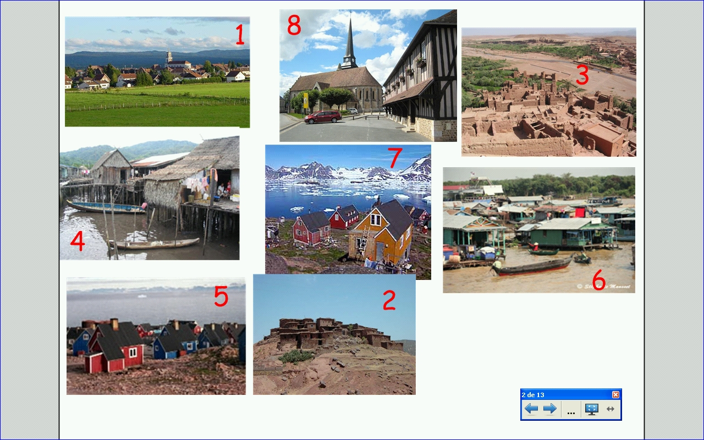
Durée : deux séances de 45 minutes, en classe entière

Phase 1
- Présentation de vues de villages de différents pays sur le TBI (annexe page 2 fichier notebook).

Les enfants, par groupe, doivent classer les paysages, selon leurs propres critères et inscrire sur une feuille leur classement.

- Chaque groupe présente et justifie ses choix au TBI, les élèves déplacent les images dans notebook. Mise en commun et discussions pour aboutir à une solution collective.
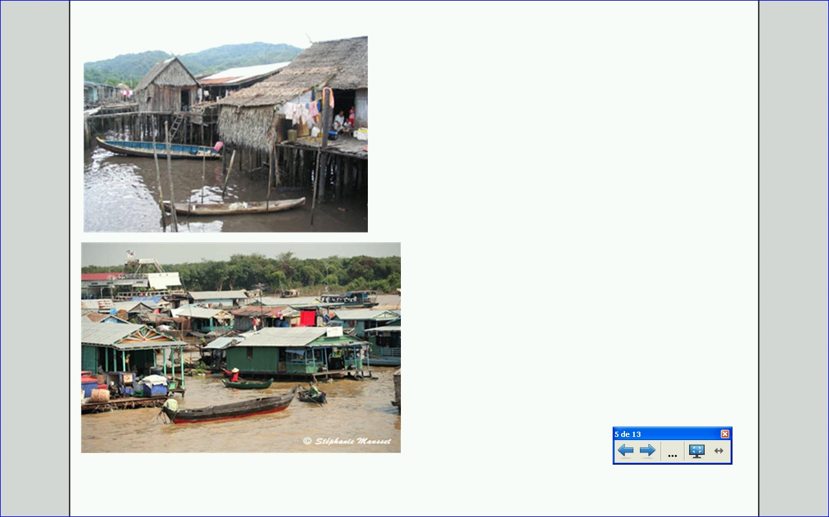
Description précise de chaque série de paysages (annexes pages 3.4.5.6 fichier notebook): Noter sur les annexes les remarques des enfants concernant les habitations, le climat, la végétation et introduire le vocabulaire spécifique. L’enseignant enregistrera les remarques des élèves pour la prochaine séance.

Phase 2 :
- Relecture des annotations sur les paysages, enregistrées à la séance précédente.

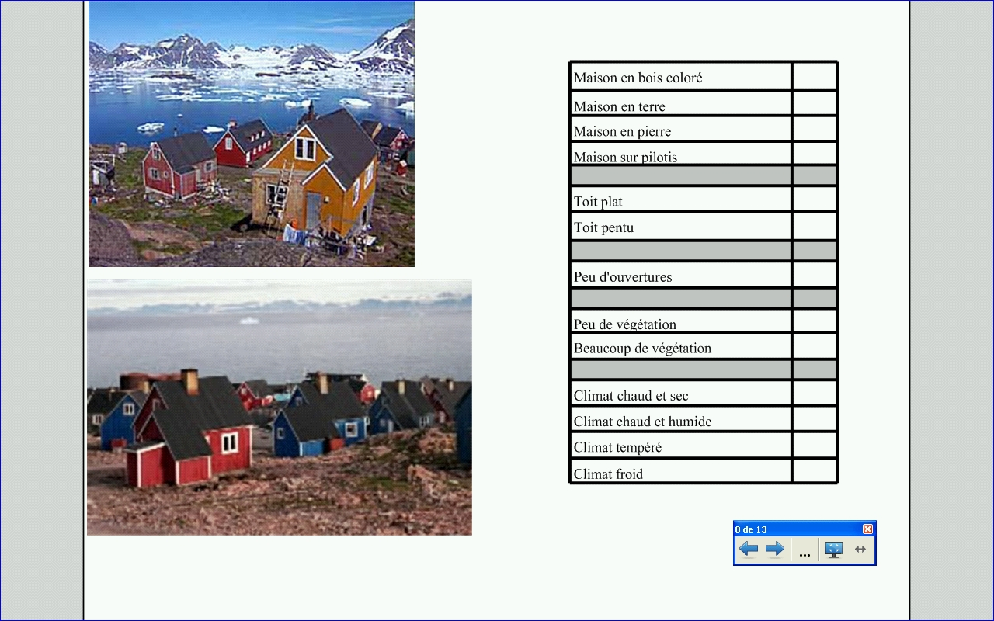
- Les enfants viennent à tour de rôle au TBI, compléter l’exercice proposé en annexes .7.8.9.10. Chaque enfant justifie son choix et la validation se fait collectivement.

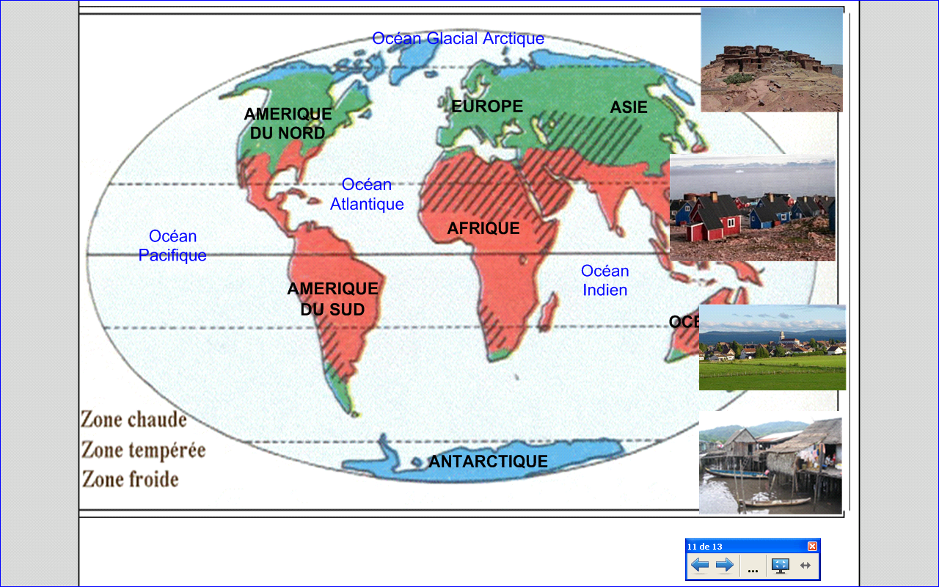

- Enfin, les enfants déplacent les paysages sur le planisphère en annexe 11.

- Elaboration de la trace écrite sur le TBI : compléter le texte avec les mots et les photos proposés dans notebook annexe 12.
Distribution de la trace écrite (annexe 13).

